UNIVERSIDADE ESTADUAL DO MARANHÃO
CENTRO DE CIÊNCIAS TECNOLÓGICAS (CCT)
ENGENHARIA DE COMPUTAÇÃO
ANÁLISE E PROJETO DE SISTEMAS

PROJETO FINAL INTEGRADO – REPOSITÓRIO DIGITAL COM AGENTE INTELIGENTE PARA O PPG/UEMA

JOÃO MATEUS CARDOSO DUTRA

SÃO LUIS – MA
2025

Resumo
Este trabalho apresenta o desenvolvimento de um Repositório Digital Institucional voltado ao Programa de Pós-Graduação (PPG) da Universidade Estadual do Maranhão (UEMA). O sistema tem como objetivo centralizar o armazenamento, organização e consulta de documentos institucionais, incorporando um agente inteligente capaz de auxiliar usuários na busca e compreensão das informações. O projeto representa a continuidade da etapa inicial da disciplina de Análise e Projeto de Sistemas, contemplando a prototipação de interfaces, aplicação da metodologia Scrum, desenvolvimento das funcionalidades principais e realização de testes de software. Como resultado, obteve-se um MVP funcional que integra backend, frontend e inteligência artificial demonstrando a aplicação prática dos conceitos estudados.
Introdução
A crescente digitalização dos processos acadêmicos evidencia a necessidade de sistemas que organizem e facilitem o acesso às informações institucionais. No contexto da Universidade Estadual do Maranhão (UEMA), o Programa de Pós-Graduação (PPG) lida com grande volume de documentos, como editais, regulamentos e relatórios, tornando essencial a criação de um repositório digital inteligente. Este projeto visa dar continuidade à etapa anterior da disciplina, consolidando um sistema funcional que integra tecnologias web e inteligência artificial.
REPOSITÓRIO NO GIT HUB:
https://github.com/mateuscd1/Agente_Inteligente
Casos de Uso
1. Identificação dos Atores
O sistema possui três atores principais, definidos a partir dos requisitos levantados:
Ator 1 – Usuário Comum
Pessoa que acessa o sistema para consultar informações por meio do agente inteligente, sem necessidade de autenticação.
Ator 2 – Usuário Técnico do PPG
Servidor ou técnico autorizado do PPG responsável pelo envio, gerenciamento e manutenção dos documentos institucionais.
Ator 3 – Administrador
Usuário com privilégios administrativos, responsável pela aprovação de cadastros de usuários técnicos e gerenciamento geral do sistema (exercido pelo administrador do Django).

2. Lista de Casos de Uso
Código | Nome do Caso de Uso
UC01 | Consultar informações via agente inteligente
UC02 | Registrar usuário técnico
UC03 | Aprovar usuário técnico
UC04 | Autenticar usuário técnico
UC05 | Enviar documento PDF
UC06 | Listar documentos
UC07 | Editar documento
UC08 | Excluir documento
UC09 | Realizar logout

3. Descrição dos Casos de Uso

UC01 – Consultar informações via agente inteligente
Ator: Usuário Comum / Usuário Técnico
Descrição: Permite ao usuário realizar perguntas ao agente inteligente com base nos documentos armazenados no sistema.
Pré-condição: Existirem documentos previamente cadastrados no sistema.
Pós-condição: O sistema exibe uma resposta gerada pelo agente inteligente.
Fluxo Principal:
- O usuário acessa a interface de chat.
- O usuário digita uma pergunta em linguagem natural.
- O sistema processa a pergunta.
- O agente inteligente consulta o conteúdo dos documentos.
- O sistema retorna a resposta ao usuário.
Fluxo Alternativo:
- 3a. Caso não existam documentos cadastrados, o sistema informa que não há informações disponíveis.
UC02 – Registrar usuário técnico
Ator: Usuário Técnico
Descrição: Permite que um usuário solicite cadastro como técnico do PPG.
Pré-condição: O usuário não possuir cadastro no sistema.
Pós-condição: O cadastro permanece pendente de aprovação pelo administrador.
Fluxo Principal:
- O usuário acessa a tela de registro.
- O usuário informa seus dados (nome, CPF, e-mail e senha).
- O sistema valida os dados.
- O sistema registra o usuário como pendente.
UC03 – Aprovar usuário técnico
Ator: Administrador
Descrição: Permite ao administrador aprovar ou rejeitar o cadastro de usuários técnicos.
Pré-condição: Existirem cadastros pendentes.
Pós-condição: O usuário passa a ter permissão para acessar funcionalidades restritas.
Fluxo Principal:
- O administrador acessa o painel administrativo.
- O administrador seleciona um usuário pendente.
- O administrador aprova o cadastro.
- O sistema atualiza o status do usuário.
UC04 – Autenticar usuário técnico
Ator: Usuário Técnico
Descrição: Permite que o usuário técnico realize login no sistema.
Pré-condição: O usuário estar aprovado pelo administrador.
Pós-condição: O usuário tem acesso à área restrita do sistema.
Fluxo Principal:
- O usuário acessa a tela de login.
- O usuário informa CPF e senha.
- O sistema valida as credenciais.
- O sistema concede acesso ao usuário.

UC05 – Enviar documento PDF
Ator: Usuário Técnico
Descrição: Permite o envio de documentos institucionais para o sistema.
Pré-condição: Usuário técnico autenticado.
Pós-condição: Documento armazenado e texto extraído automaticamente.
Fluxo Principal:
- O usuário acessa a área de upload.
- O usuário seleciona um arquivo PDF.
- O sistema salva o documento.
- O sistema extrai automaticamente o texto do arquivo.

UC06 – Listar documentos
Ator: Usuário Técnico
Descrição: Permite visualizar a lista de documentos cadastrados.
Pré-condição: Usuário técnico autenticado.
Pós-condição: Lista de documentos exibida.

UC07 – Editar documento
Ator: Usuário Técnico
Descrição: Permite alterar informações de um documento cadastrado.
Pré-condição: Documento existente.
Pós-condição: Documento atualizado.

UC08 – Excluir documento
Ator: Usuário Técnico
Descrição: Permite remover um documento do sistema.
Pré-condição: Documento existente.
Pós-condição: Documento removido do repositório.

UC09 – Realizar logout
Ator: Usuário Técnico
Descrição: Permite encerrar a sessão do usuário autenticado.
Pré-condição: Usuário autenticado.
Pós-condição: Sessão encerrada com sucesso.

4. Considerações Finais sobre os Casos de Uso
Os casos de uso apresentados descrevem de forma clara a interação entre os usuários e o sistema, cobrindo os principais fluxos funcionais do projeto. Essa modelagem contribui para o entendimento do comportamento do sistema e serve como base para a implementação, validação e documentação do software.

Figura 1 – Diagrama de Casos de Uso
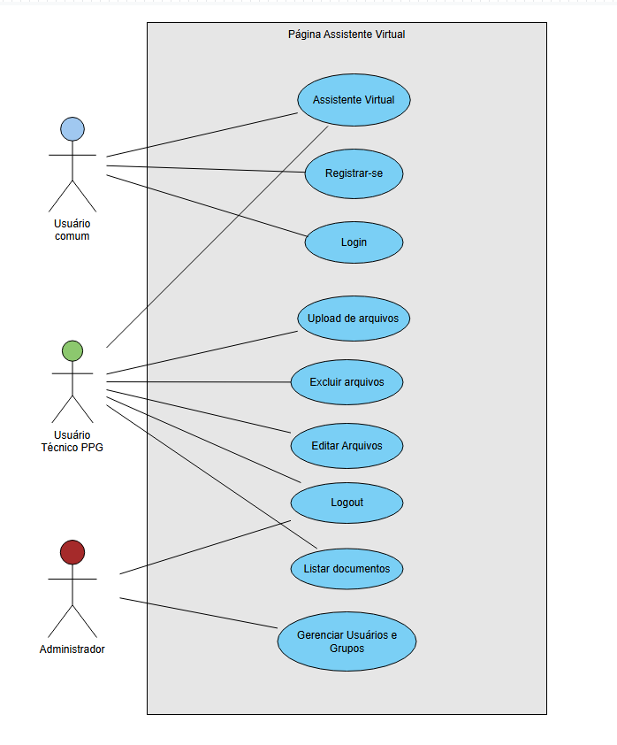
Visão geral do Diagrama de Classes
O diagrama de classes representa:
- A estrutura estática do sistema
- As principais entidades do domínio
- As relações entre usuários, documentos e o agente inteligente
No seu projeto, o núcleo gira em torno de:
- Usuários
- Documentos
- Serviços de IA

Classes principais do sistema
Classe User (Django – abstrata)
Representa os usuários do sistema.
Atributos principais:
- username
- email
- password
- is_staff
- is_active
Usada como base para usuários técnicos e administradores.
Classe PerfilTecnico
Especializa o usuário técnico do PPG.
Atributos:
- cpf
- aprovado (boolean)
- user (User)
Responsabilidade:
- Identificar usuários autorizados a enviar documentos.

Classe Documento
Representa os documentos institucionais do PPG.
Atributos:
- titulo
- arquivo (PDF)
- texto_extraido
- criado_em
- criado_por (User)
Responsabilidade:
- Armazenar documentos
- Fornecer conteúdo ao agente inteligente

Classe AgenteInteligente (classe de serviço)
Classe lógica (não persistente).
Responsabilidade:
- Processar perguntas
- Construir contexto
- Integrar com Groq API
Representa o serviço de IA, não uma entidade do banco.

Classe ContextBuilder
Responsabilidade:
- Selecionar e organizar trechos dos documentos
- Montar contexto textual para o agente

Classe GroqClient
Responsabilidade:
- Gerenciar comunicação com a Groq Cloud
- Enviar prompts
- Receber respostas

Figura 2 – Diagrama de Classes
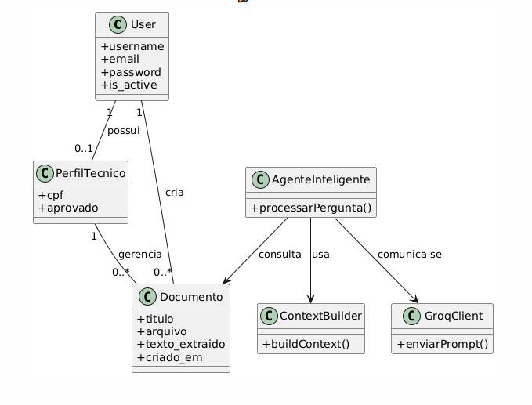

1. DER – Diagrama Entidade-Relacionamento (Conceitual)
Entidades identificadas
USUÁRIO
Representa os usuários do sistema (baseado no User do Django).
Atributos principais:
- id_usuario (PK)
- username
- email
- password
- is_active

PERFIL_TECNICO
Representa os usuários técnicos do PPG.
Atributos:
- id_perfil (PK)
- cpf
- aprovado
- id_usuario (FK)

DOCUMENTO
Representa os documentos institucionais enviados ao sistema.
Atributos:
- id_documento (PK)
- titulo
- arquivo
- texto_extraido
- criado_em
- id_usuario (FK)

Relacionamentos
- Usuário — Perfil Técnico
  - Um usuário pode possuir um perfil técnico
  - Relacionamento: 1 : 0..1
- Usuário — Documento
  - Um usuário técnico pode cadastrar vários documentos
  - Relacionamento: 1 : N

DER (descrição textual)
USUÁRIO (1) ─── (0:1) PERFIL_TECNICO
USUÁRIO (1) ─── (N) DOCUMENTO

2. Modelo Lógico do Banco de Dados
O modelo lógico descreve como as entidades do DER são transformadas em tabelas relacionais.
Tabela: USUARIO
- id_usuario (PK)
- username
- email
- password
- is_active

Tabela: PERFIL_TECNICO
- id_perfil (PK)
- cpf
- aprovado
- id_usuario (FK → USUARIO.id_usuario)

Tabela: DOCUMENTO
- id_documento (PK)
- titulo
- arquivo
- texto_extraido
- criado_em
- id_usuario (FK → USUARIO.id_usuario)

Observação importante:
No Django, a tabela USUARIO é fornecida pelo próprio framework (auth_user), enquanto as demais tabelas foram criadas no projeto.
3. Descrição das Tabelas (Dicionário de Dados)

Tabela: USUARIO
Campo | Tipo | Descrição
id_usuario | Inteiro | Identificador único do usuário
username | Texto | Nome de usuário
email | Texto | E-mail do usuário
password | Texto | Senha criptografada
is_active | Booleano | Indica se o usuário está ativo

Tabela: PERFIL_TECNICO
Campo | Tipo | Descrição
id_perfil | Inteiro | Identificador do perfil técnico
cpf | Texto | CPF do usuário técnico
aprovado | Booleano | Indica se o cadastro foi aprovado
id_usuario | Inteiro (FK) | Usuário associado ao perfil

Tabela: DOCUMENTO
Campo | Tipo | Descrição
id_documento | Inteiro | Identificador do documento
titulo | Texto | Título do documento
arquivo | Texto | Caminho do arquivo PDF
texto_extraido | Texto | Conteúdo textual extraído do PDF
criado_em | Data/Hora | Data de envio
id_usuario | Inteiro (FK) | Usuário que enviou o documento

Figura 3 – DER (Diagrama Entidade Relacionamento)
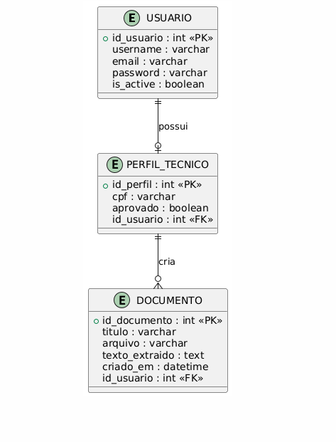

Figura 4 - Modelo Lógico
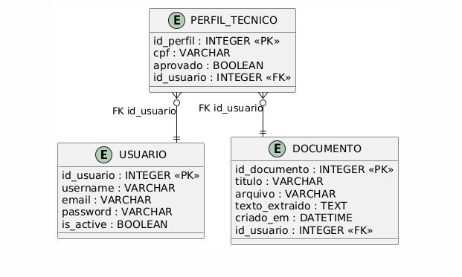

Levantamento e Análise de Requisitos
1. Levantamento de Requisitos
O levantamento de requisitos foi realizado com base na análise do contexto institucional do Programa de Pós-Graduação (PPG) da Universidade Estadual do Maranhão (UEMA), considerando as necessidades de organização, armazenamento e consulta de documentos acadêmicos. O sistema proposto visa atender tanto usuários técnicos responsáveis pela gestão documental quanto usuários em geral que necessitam consultar informações por meio de um agente inteligente.
Os requisitos foram identificados a partir da definição do problema, observação do fluxo atual de documentos e dos objetivos estabelecidos para o projeto, sendo classificados em requisitos funcionais e requisitos não funcionais.
2. Requisitos Funcionais (RF)
RF01 – Cadastro de Usuários Técnicos
O sistema deve permitir o cadastro de usuários técnicos do PPG, responsáveis pelo envio e gerenciamento dos documentos institucionais.
RF02 – Aprovação de Usuários Técnicos
O sistema deve permitir que um administrador aprove ou rejeite o cadastro de usuários técnicos antes que estes tenham acesso às funcionalidades restritas.
RF03 – Autenticação de Usuários
O sistema deve permitir o login de usuários técnicos por meio de credenciais (CPF e senha), garantindo acesso seguro às funcionalidades do sistema.
RF04 – Controle de Perfis de Acesso
O sistema deve diferenciar usuários comuns e usuários técnicos, restringindo funcionalidades conforme o perfil de acesso.
RF05 – Upload de Documentos
O sistema deve permitir que usuários técnicos façam upload de documentos em formato PDF para o repositório institucional.
RF06 – Armazenamento de Documentos
O sistema deve armazenar os documentos enviados e seus respectivos metadados (título, autor, data de envio) em banco de dados.
RF07 – Extração Automática de Texto
O sistema deve realizar a extração automática do texto contido nos documentos PDF enviados, possibilitando posterior consulta pelo agente inteligente.
RF08 – Listagem e Gerenciamento de Documentos
O sistema deve permitir que usuários técnicos visualizem, editem ou removam documentos previamente enviados.
RF09 – Consulta por Agente Inteligente
O sistema deve permitir que qualquer usuário realize consultas aos documentos armazenados por meio de um agente inteligente baseado em linguagem natural.
RF10 – Respostas Baseadas em Documentos
O agente inteligente deve gerar respostas utilizando exclusivamente o conteúdo extraído dos documentos armazenados no sistema.

3. Requisitos Não Funcionais (RNF)
Os requisitos não funcionais descrevem como o sistema deve se comportar, abrangendo aspectos de qualidade, desempenho, segurança e usabilidade.
RNF01 – Usabilidade
O sistema deve possuir interface simples, intuitiva e de fácil navegação, permitindo seu uso por usuários com diferentes níveis de conhecimento técnico.
RNF02 – Segurança
O sistema deve garantir a proteção dos dados dos usuários, utilizando mecanismos de autenticação, autorização e controle de acesso.
RNF03 – Desempenho
O sistema deve responder às consultas realizadas pelo agente inteligente em tempo aceitável, proporcionando boa experiência ao usuário.
RNF04 – Confiabilidade
O sistema deve assegurar que os documentos armazenados não sejam perdidos e que as informações recuperadas sejam consistentes.
RNF05 – Portabilidade
O sistema deve ser executável em ambiente local, sem dependência de infraestrutura computacional avançada, utilizando tecnologias multiplataforma.
RNF06 – Manutenibilidade
O sistema deve ser desenvolvido de forma modular, facilitando futuras manutenções e expansões, como a inclusão de técnicas avançadas de recuperação semântica.
RNF07 – Escalabilidade
O sistema deve permitir expansão futura para suportar maior volume de documentos e usuários, sem necessidade de reestruturação completa.
4. Análise dos Requisitos
A análise dos requisitos demonstrou que o sistema proposto é coerente com as necessidades do PPG/UEMA e viável dentro do contexto acadêmico. Os requisitos funcionais contemplam as principais operações de gerenciamento documental e consulta inteligente, enquanto os requisitos não funcionais garantem qualidade, segurança e possibilidade de evolução do sistema.
A separação clara entre usuários técnicos e usuários comuns contribui para a organização e segurança do repositório, enquanto a integração do agente inteligente agrega valor ao sistema, facilitando o acesso às informações institucionais.
5. Considerações Finais sobre os Requisitos
O levantamento e a análise de requisitos forneceram uma base sólida para o desenvolvimento do projeto, orientando a implementação das funcionalidades e a escolha das tecnologias. Os requisitos definidos atendem aos objetivos do projeto e permitem futuras melhorias, como a adoção de técnicas de recuperação semântica baseadas em embeddings e mecanismos avançados de busca inteligente.

Documentação Scrum – Projeto Agente Inteligente PPG/UEMA

1. Visão Geral do Projeto
O projeto Agente Inteligente PPG/UEMA tem como objetivo o desenvolvimento de um repositório digital institucional com suporte a um agente inteligente capaz de auxiliar usuários na consulta e compreensão de documentos acadêmicos. O projeto foi conduzido utilizando a metodologia ágil Scrum, permitindo entregas incrementais e maior controle do progresso.

2. Papéis no Scrum
Product Owner: Representado pelo professor/orientador da disciplina, responsável por validar os requisitos do sistema.
Scrum Master: Exercido pelo próprio desenvolvedor, garantindo a aplicação da metodologia Scrum.
Time de Desenvolvimento: Composto somente pelo aluno João Mateus.

3. Product Backlog
• Cadastro e autenticação de usuários
• Upload de documentos PDF
• Extração automática de texto
• Listagem e gerenciamento de documentos
• Integração com agente inteligente (IA)
• Interface de chat para consultas
• Testes funcionais do sistema

4. Planejamento das Sprints
O desenvolvimento foi organizado em sprints semanais, considerando o prazo da disciplina.

Sprint 1 – Estrutura Inicial
• Criação do projeto Django
• Configuração do banco de dados SQLite
• Estruturação inicial do frontend
• Configuração do repositório GitHub

Sprint 2 – Funcionalidades Básicas
• Implementação do cadastro e login
• Controle de permissões de usuários
• Upload de documentos PDF
• Extração de texto dos arquivos

Sprint 3 – Integração com IA
• Estudo de soluções de IA
• Integração com Groq Cloud
• Implementação do chat inteligente
• Testes de integração

Sprint 4 – Ajustes e Testes
• Refinamento da interface
• Correção de bugs
• Testes de sistema e aceitação
• Preparação da documentação final

5. Cerimônias do Scrum
Sprint Planning: Planejamento das atividades a serem desenvolvidas em cada sprint.
Daily Scrum: Acompanhamento individual do progresso.
Sprint Review: Avaliação das funcionalidades implementadas.
Sprint Retrospective: Análise dos pontos positivos e oportunidades de melhoria.

6. Artefatos do Scrum
Product Backlog: Lista priorizada de funcionalidades do sistema.
Sprint Backlog: Conjunto de tarefas selecionadas para cada sprint.
Incremento: Versão funcional do sistema entregue ao final de cada sprint.

7. Considerações Finais
A utilização da metodologia Scrum contribuiu para a organização do desenvolvimento, permitindo a entrega de um MVP funcional dentro do prazo estabelecido. A abordagem ágil facilitou a adaptação a mudanças e o acompanhamento contínuo do progresso do projeto.

2. Análise de Viabilidade
2.1 Viabilidade Técnica
A viabilidade técnica do projeto é considerada alta, uma vez que as tecnologias utilizadas são amplamente conhecidas, consolidadas e compatíveis com o escopo do sistema. O desenvolvimento foi realizado utilizando o framework Django, linguagem Python e banco de dados relacional SQLite, todos amplamente utilizados em ambientes acadêmicos e de pesquisa.
Para a implementação do agente inteligente, foram utilizadas técnicas de Processamento de Linguagem Natural (PLN), incluindo extração de texto de arquivos PDF, segmentação do texto em partes menores (chunking) e utilização de modelos de linguagem por meio da API Groq, que fornece acesso a modelos de linguagem avançados sem necessidade de infraestrutura local robusta.
A infraestrutura necessária para o funcionamento do sistema é simples, sendo suficiente um servidor web padrão capaz de executar aplicações Django. Além disso, o projeto foi desenvolvido por um único desenvolvedor, o que torna o gerenciamento técnico mais simples. Dessa forma, conclui-se que o projeto é tecnicamente viável.
2.2 Viabilidade Econômica
A viabilidade econômica do projeto também é favorável, pois os custos envolvidos no desenvolvimento são reduzidos. As principais ferramentas utilizadas são de código aberto ou oferecem planos gratuitos, como o Django, Python e a própria API da Groq em seu plano gratuito.
Não há necessidade de investimento em hardware especializado, uma vez que o processamento pesado de linguagem natural é realizado via API externa. Os custos estão relacionados principalmente ao tempo de desenvolvimento e testes do sistema, o que é aceitável dentro de um projeto acadêmico.
Em relação aos benefícios, o sistema proporciona ganhos significativos de produtividade, permitindo que usuários consultem rapidamente documentos institucionais e acadêmicos, reduzindo o tempo gasto na busca manual por informações. Assim, os benefícios esperados superam os custos envolvidos, caracterizando o projeto como economicamente viável.

2.3 Viabilidade Organizacional
A viabilidade organizacional do projeto é considerada alta, pois o sistema atende diretamente às necessidades do Programa de Pós-Graduação da UEMA (PPG/UEMA). O agente inteligente contribui para a melhoria do acesso à informação, facilitando consultas a editais, documentos acadêmicos e produções científicas.
O impacto organizacional é positivo, pois o sistema auxilia alunos, técnicos e docentes no processo de obtenção de informações, sem alterar significativamente a estrutura organizacional existente. Além disso, o sistema apresenta uma interface simples e intuitiva, o que favorece a aceitação por parte dos usuários.
Por se tratar de uma ferramenta de apoio à tomada de decisão e à consulta de informações, não há resistência significativa esperada por parte dos setores envolvidos. Dessa forma, conclui-se que o projeto é organizacionalmente viável e bem aceito pelos usuários.

2.4 Conclusão da Análise de Viabilidade
Com base nas análises técnica, econômica e organizacional, conclui-se que o projeto Agente Inteligente – PPG/UEMA é viável e pode ser implementado com os recursos disponíveis. O sistema apresenta baixo custo, boa aceitação organizacional e utiliza tecnologias adequadas, atendendo plenamente aos objetivos propostos.

Testes de Software
Os testes de software foram realizados com o objetivo de garantir a qualidade, confiabilidade e correto funcionamento do sistema Agente Inteligente – PPG/UEMA. Esses testes permitem identificar falhas, validar requisitos e assegurar que o sistema atende às necessidades dos usuários finais.
1. Teste de Unidade
Descrição:
O teste de unidade tem como finalidade verificar o funcionamento correto de componentes individuais do sistema, como funções e métodos, de forma isolada.
Objetivo:
Garantir que cada função do sistema execute corretamente sua responsabilidade específica.
Componentes Testados
- Função de extração de texto de arquivos PDF;
- Função de divisão do texto em blocos (chunking);
- Função de construção do contexto para o chat;
- Função de comunicação com a API Groq para geração de respostas.
Procedimento:
- Executar individualmente cada função;
- Fornecer dados de entrada válidos;
- Verificar se a saída corresponde ao esperado.
Resultado Esperado:
Cada função deve retornar resultados corretos sem gerar erros ou exceções.
Resultado Obtido:
Todas as funções testadas apresentaram comportamento adequado, cumprindo seus objetivos de forma satisfatória.

2. Teste de Integração
Descrição:
O teste de integração avalia a comunicação entre diferentes módulos do sistema, verificando se eles funcionam corretamente quando combinados.
Objetivo:
Assegurar que os módulos do sistema interagem corretamente entre si.
Integrações Avaliadas
- Integração entre o upload de documentos e a extração de texto;
- Integração entre o processamento do texto e a geração de contexto;
- Integração entre o backend em Django e o frontend em JavaScript;
- Integração com a API Groq para geração das respostas do chat.
Procedimento:
- Realizar o upload de um documento PDF;
- Verificar se o texto é extraído e processado corretamente;
- Enviar perguntas ao chat;
- Avaliar se o sistema retorna respostas coerentes.
Resultado Esperado
Os módulos devem se comunicar corretamente, sem falhas de integração.
Resultado Obtido
As integrações ocorreram conforme esperado, permitindo o funcionamento contínuo do sistema.
3. Teste de Sistema
Descrição:
O teste de sistema avalia o funcionamento do sistema como um todo, simulando o uso real pelo usuário final.
Objetivo:
Validar se o sistema atende aos requisitos funcionais e não funcionais definidos.
Cenário de Teste:
- Usuário realiza login no sistema;
- Usuário envia um documento PDF;
- O sistema extrai e processa o texto do documento;
- Usuário interage com o chat realizando perguntas;
- O sistema retorna respostas baseadas nos documentos enviados.
Resultado Esperado:
O sistema deve operar de forma estável, apresentando respostas coerentes e baseadas no conteúdo dos documentos.
Resultado Obtido:
O sistema funcionou corretamente em todos os cenários testados, atendendo aos requisitos estabelecidos.
4. Teste de Aceitação
Descrição:
O teste de aceitação verifica se o sistema atende às expectativas e necessidades dos usuários finais.
Objetivo:
Confirmar que o sistema é adequado para uso real no contexto do PPG/UEMA.
Critérios Avaliados:
- Facilidade de uso da interface;
- Clareza das respostas fornecidas pelo chat;
- Relevância das informações retornadas;
- Desempenho geral do sistema.
Procedimento:
Usuários realizaram interações reais com o sistema, incluindo envio de documentos e realização de perguntas.
Resultado Esperado:
O sistema deve ser considerado útil, intuitivo e funcional pelos usuários.
Resultado Obtido:
O sistema foi considerado satisfatório, atendendo às expectativas dos usuários no contexto acadêmico.

5. Considerações Finais sobre os Testes
A realização dos testes de software permitiu identificar e corrigir falhas durante o desenvolvimento do sistema, garantindo maior confiabilidade e qualidade da solução final. Os resultados obtidos demonstram que o Agente Inteligente – PPG/UEMA está apto para utilização, atendendo aos requisitos propostos.

TELAS DA PÁGINA
Tela Inicial | Menu Inicial
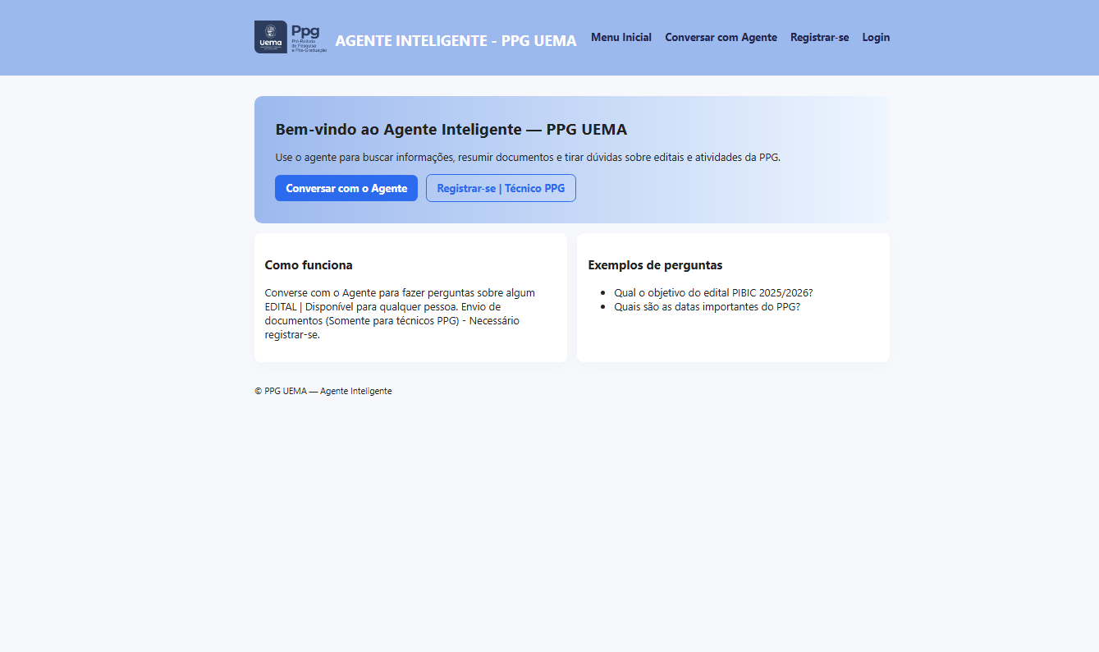
Tela de chat de Conversa
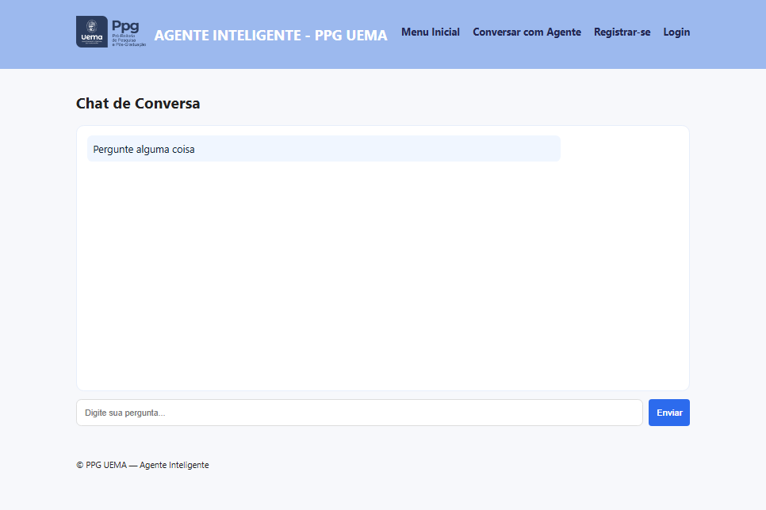

Tela de Registro para Usuário Técnico PPG
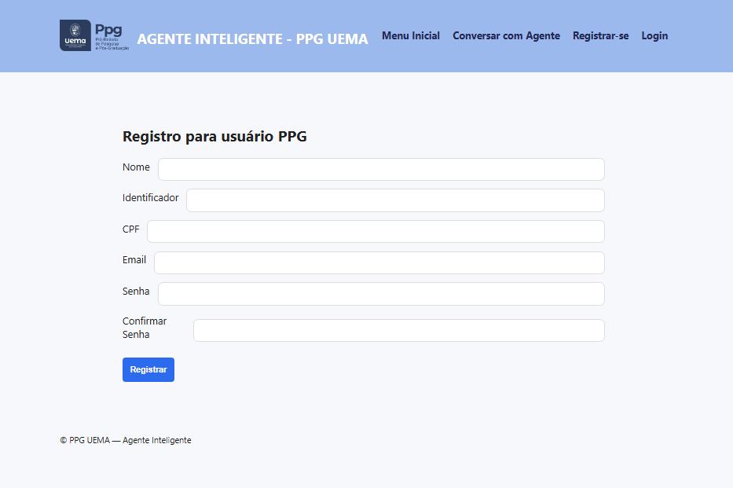
Tela de Login para Usuário PPG
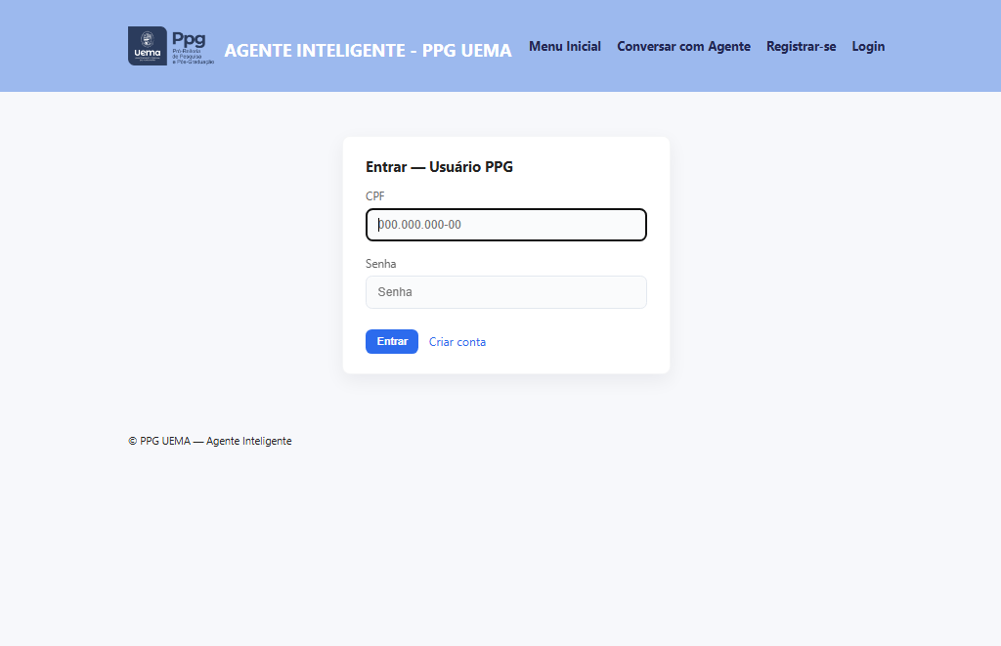

Tela de Upload e Controle de Documentos enviados pelo usuário PPG.
Somente usuário Técnicos PPG tem acesso a acessa tela.
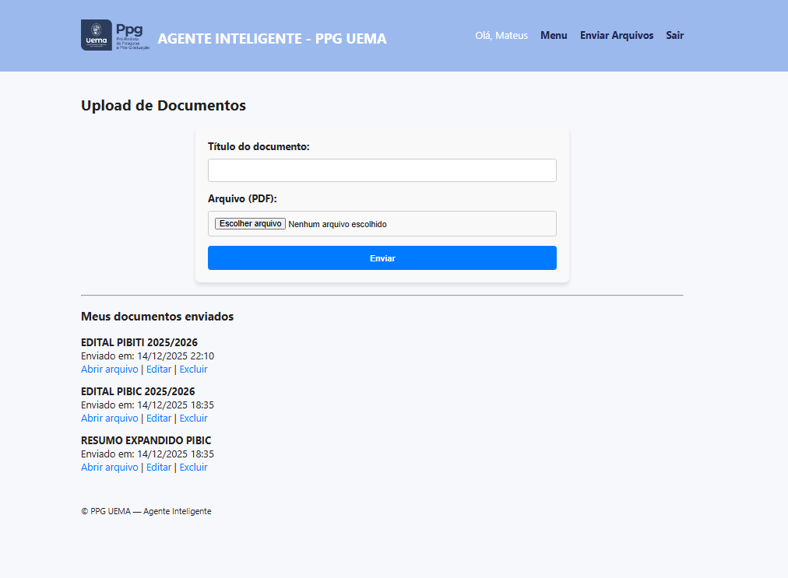
Tela do administrador e controle de permissão de acessos.
